Орта білім беру ұйымдарының педагогіне арналған сабақ жоспары немесе қысқа мерзімді жоспар
Бөлім: Мемлекет тарихы және қоғамдық-саяси ойдың дамуы
Педагогтің аты-жөні: Нуртаева Лаура Узакбаевна
Күні:17.02.2021
Сынып:11б (ІҮтоп) | Қатысушылар саны:13 | Қатыспағандар саны:-
Сабақтың тақырыбы: | "Алаш" қозғалысы және қазақ революционер-демократтарының саяси көзқарастары
Оқу бағдарламасына сәйкес оқыту мақсаттары: 11.3.2.2 Қазақ мемлекеттілігінің даму жолдары туралы ұлттық зиялылардың қоғамдық-саяси көзқарастарын салыстыру;
Сабақтың мақсаты:
Барлық оқушылар: Алаш қозғалысы, Алаш қайраткерлері туралы біледі;
Оқушылaрдың бaсым бөлігі: ұлттық зиялылардың қоғамдық –саяси көзқарастарын салыстырады;
Кейбір оқушылaр: Қазақ зиялыларының қазақ мемлекеттігінің даму жолындағы қызметі жайында толық пікірін білдіреді;
Сабақтың барысы
Сабақтың кезеңі/ уақыт | Педагогтің әрекеті | Оқушының әрекеті | Бағалау | Ресурстар
Ұйымдастыру кезеңі | Сәлемдесу.Оқушыларды түгелдеу .Жағымды атмосфералық ахуал қалыптыстыру. | Амандасады,сабаққа зейін аударады | Бағалау парағымен таныстыру | Кеспе қағаздар
Тақырыпқа шығу  Алдыңғы білім | Көзіңді аш, оян қазақ, көтер басты,  Өткізбей қараңғыда бекер жасты.  Жер кетті, дін нашарлап, хал арам боп,  Қазағым, енді жату жарамас-ты!  М.Дулатов  “Оян,қазақ!” өлеңінің жазылуына не себеп болды?      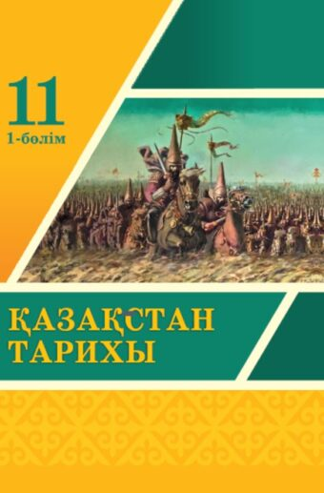  Білім супермаркеті (бүгінгі сабаққа керек деген оқу құралдарын таңдап алу арқылы сұрақтарға жауап беру  1.Алаш идеясы халықтың жаршысына айналған Қазақ газеті туралы айт  2.1917ж құрылған Алаш партиясы туралы айт  3.Алаш партиясының бағдарламалары туралы айт  4.Алаш қайраткерлерінің түпкі мақсаты не болды?  5.Петиция дегеніміз не?  6. Алаш идеясының негізгі өзегі?  7.1905ж съезд туралы айт?  8.1906ж съезд туралы айт?  9.Алаш сөзінің анықтамасы  10.Үш жүз партиясы туралы айт  11.автономия деген не?  12. Милиция деген кім?  13. Алаш туралы видео көрсету  Дескриптор:  - сабаққа қажетті құралды таңдайды  -сұраққа жауап береді | Өз ойларын айтады  Суреттерді таңдап,артындағы сұрақтарға жауап береді | Бағалау парағымен танысады  Бағалау парағы  1 балл | 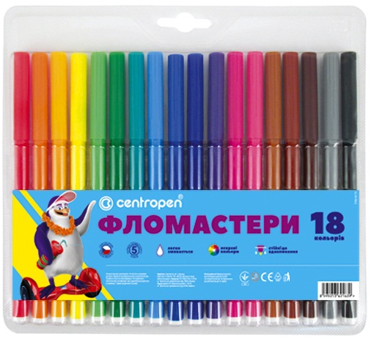    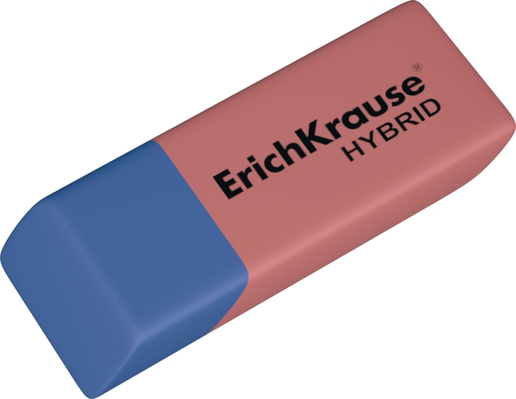              
Сабақтың ортасы  Оқулықпен жұмыс  Дәптермен жұмыс | Видео көрсету  «4 сурет 1 сөз әдісі» бойынша тарихи тұлғаны тану  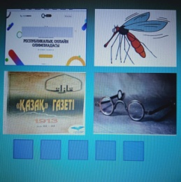  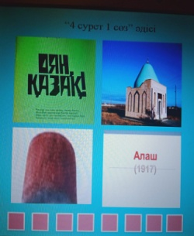  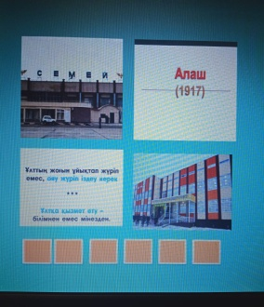  Мәтінмен жұмыс (Оқулық)  « ПОПС әдісі» бойынша  П-менің ойымша,...  О-себебі мен оны былай түсіндіремін...  П-оны мен мына фактілермен, мысалдармен дәлелдей аламын...  С-осыған байланысты мен мынандай қорытынды шешімге келдім...  І қатар: Алаш қайраткері А.Байтұрсынов, қоғамдық –саяси көзқарасы  ІІ қатар: Алаш қайраткері Міржақып Дулатов, қоғамдық –саяси көзқарасы  ІІІ қатар: Алаш қайраткері Әлихан Бөкейханов, қоғамдық –саяси көзқарасы  Дескриптор:  - берілген тұлғаның есімін табады  -Оқушылар ұлт зиялылары туралы ақпарат береді  -Өз ойларынмен дәлелдейді,қорытындылайды  «2Б техникасы»  Бөлу біріктіру  Мбоавқазақныунщнгоюибчвнцеунегнщ  згхшгъшхдэшэдюлваалашорынуейццйн  екңншгомьхалықтопреждожгоньлв  Фрыпйнеупгещетарихрлржьлтиормчпяав  Дескриптор:  -шатасқан әріптердің ішінен сабаққа қатысты сөздерді іздейді  -берілген сөздерді жаттайды  -сөздерді біріктіру арқылы | Видеодан түсінгендерін айтады.  «4 сурет 1 сөз әдісі»  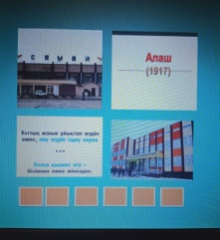 -Әлихан  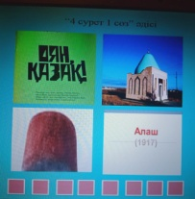- Міржақып  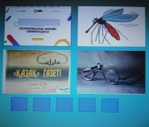  -Ахмет  П- менің ойымша  О- себебі мен оны былай түсіндіремін  П- оны мен мына фактілермен, мысалдармен дәлелдей аламын  С- осыған байланысты мен мынандай қорытынды шешімге келдім...  Қазақ  Алаш  Халық  Тарих | Бағалау парағына әр оқушы ПОПС бойынша талдағаны үшін  4 балл  Берілген әріптердің ішінен тақырыпқа қатысы бар сөздерді тауып неше сөз тапты сол бойынша бағалау 4 балл | https://www.youtube.  com/watch rUVRki  интерактивті тақта  кеспе қағаздар  оқулық  Қазақстан тарихы 11 класс  2-бөлім  З.Е.Кабылдинов  Слайд интерактивті тақта
Сабақтың соңы | «Дискуссиялық өрнек» мына сөйлеммен келісемін, келіспеймін | Жұлдыз  Данияр  Айдана  Аружан | Жауабын дұрыс тапқаны үшін 1 балл | А3 форматы  фламастер
Кері байланыс | Quizizz.com | Берілген ссылка арқылы кіріп сабаққа қатысты сұрақтарға жауап береді | Шыққан % жазады | Ұялы байланыс телефоны
Бағалау | № Сабақ кезеңі Тапсырмалар Толық ұпай  1 Алдыңғы білім Сұраққа жауап 1  2 Сабақтың ортасы ПОПС әдісі 4  2Б техникасы 4  3 Сабақтың соңы «Дискуссиялық өрнек» 1  Жалпы: 10 | Әр тапсырма сайын бағалау парағын толтырып отырады | Жалпы 10 ұпай | Бағалау парағы
Үйге тапсырмасы: | §33-34 оқу, қосымша мәліметтермен толықтыру.  https://www.youtube.com/results?search_query=%D0%B0%D0%BB%D0%B0%D1%88+%D0%BE%D1%80%D0%B4%D0%B0  Алаш туы астында. Деректі фильм. 2-бөлім | Дәптерге жазып алады |  | Оқулық,дәптер,  Қосымша  сайттар

Бағалау парағы
Оқушының аты-жөні...........................................................
№ | Сабақ кезеңі | Тапсырмалар | Толық ұпай | Ұпай саны
1 | Алдыңғы білім | Сұраққа жауап | 1
2 | Сабақтың ортасы | ПОПС әдісі | 4
 |  | 2Б техникасы | 4
3 | Сабақтың соңы | «Дискуссиялық өрнек» | 1
Жалпы: |  |  | 10

- Алаш зиялылары Ресей империясының алдыңғы қатарлы оқу орындарында білім алған азаматтар еді? Я
- Алаш зиялылары партия құру әрекетін бірінші орыс революциясы кезінде ойластырды? Я
- Алаш партиясы 1915 ж құрылды? Жоқ
- Алаш қозғалысына Ә.Бөкейхановтың еш қатысы болған жоқ? Жоқ

- А.Байтұрсынов Жастардың оқу тәрбие жұмысы түзелмей, жұрт ісі түзелмейді деген я
- Алаш көсемдері билік тарапынан қуғынға ұшырап, түрмеге жабылды? Я
- Алаш көсемдері Ә.Бөкейханов,М.Дулатов,А.Байтұрсынов? жоқ
- 1917ж қарай жергілікті халықтың пайдалануындағы ең шұрайлы 54 млн десятина жер тартып алынды? Жоқ

- М.Дулатұлының «Оян, қазақ» кітабы қазақ халқына өте танымал болды? Я
- А.Байтұрсынов Қазақ газетін шығарушы? Я
- Алаш идеясының өзегі –ұлттық мемлекет құру еді? Я
- С.Сейфуллин-Қазақ табиғатынан ақылды және қабілетті. Қазақ халқы болашақта батыс өркениеті жолында іргелі жетістіктерге жетеді деді Жоқ
- «Айқап» газеті 1913-1918 ж шығып тұрды ? Жоқ

П-менің ойымша,...
О-себебі мен оны былай түсіндіремін...
П-оны мен мына фактілермен, мысалдармен дәлелдей аламын...
С-осыған байланысты мен мынандай қорытынды шешімге келдім...

